?.? Kapcsolat
?.1 A kapcsolat oldal fő funkciója
Egy működő contact-form nodemailer segítségével, amely lehetőséget ad a felhasználóknak a hibák és észrevételek jelzésére. Fájl feltöltése is engedélyezett, amelyet csatolmányként küldünk el az email mellett.
?.2 Az oldal fő metódusai
- Adatok összegyűjtése a form-ból:
Először is ellenőrizzük, hogy a felhasználó kitöltött-e minden mezőt, kivéve a fájl feltöltésére szolgálót.
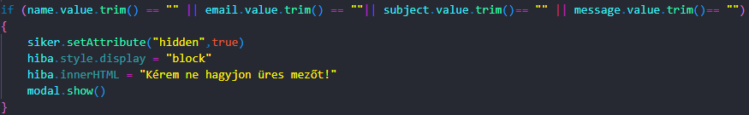
Ha nem, akkor egy modalban felhívjuk erre a figyelmét. Ha kitöltötte, akkor összeszedjük az adatok egy FormData-ba és POST metódus segítségével elküldjük a megfelelő végpontnak, amennyiben sikeres választ kapunk vissza, a mezők tartalmát töröljük.
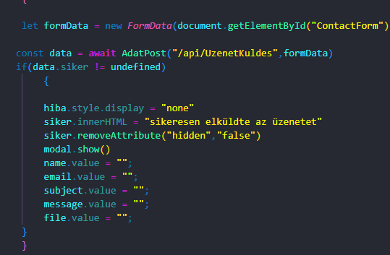

- Üzenetküldés api-végpont és nodemailer
A felhasználói email elküldése a beépített nodemailer package-el történik.
Először létrehozunk egy transportert, amely a küldéshez használt email-címet és szolgáltatót tartalmazza, illetve opcionálisan még a különböző titkosításokat, és a használt port-ot. Ebben az esetben csak az email cím, illetve a Google-fiókban igényelhető alkalmazásjelszó van megadva, amely az email cím biztonságos elérését teszi lehetővé. Ezek egy .env fájlban vannak eltárolva, hogy külsőleg ne férhessenek hozzá. 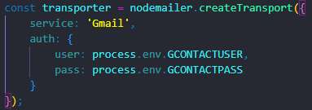
Majd létrehozzuk a MailOptions object-et, amelyben az email tartalmát adjuk meg az alapvető email adatokkal. Az email tartalmát html formátumban adjuk meg, a jobb formálhatóság érdekében. Amennyiben érkezett fájl is, akkor csatolmányként azt is hozzáadjuk az emailhez.
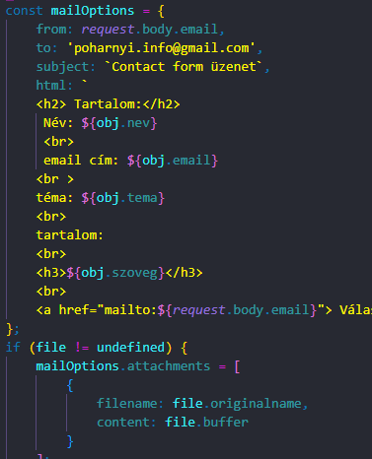
A html tag végén található egy a tag, ez arra szolgál, hogy azonnali választ tudunk küldeni, mivel nem a felhasználó email címével küldjük az emailt, hanem a saját poharnyi.info@gmail.com címmel. Erre azért van szükség, mert a nodemailer csak alkalmazásjelszón keresztül tud kapcsolódni az emailhez, és ezt nem várhatjuk el a felhasználótól.
Majd végül a SendMail function segítségével elküldjük az emailt
